北京邮电大学课程设计报告
课 程 设  计 名 称 | 数 据 结 构 |  | 学 院 | 计 算 机 | 指导教师 | 杨俊
班 级 | 班内序号 | 学 号 |  | 学生姓名 | 成 绩
2021211301 | 16 | 2021212536 |  | 孙喆
2021211301 | 15 | 2021212508 |  | 程昊
2021211301 | 17 | 2021213586 |  | 郭栩源
课  程  设  计  内  容 | 为巩固对《数据结构》理论课程中各类数据结构的理解，训练利用《数据结构》理论课程中学习的各类数据结构与算法知识分析和解决实际问题的能力，培养软件开发和书写软件文档的能力，同时解决大学生每天课程活动繁多、无法高效统筹兼顾的问题，本次课程设计要求设计一个大学生日程管理系统。  该系统的基本功能主要有：课程类日程管理、课外活动日程管理、临时事务日程管理和日程导航，此外，实验要求模拟系统时间和记录操作日志。同时，本次实验对用户数量、日程时长和建筑物数量也有一定的要求。
学 生
课程设计
报 告
（附 页）
课  程  设  计  成  绩  评  定 | 遵照实践教学大纲并根据以下四方面综合评定成绩：  1、课程设计目的任务明确，选题符合教学要求，份量及难易程度  2、团队分工是否恰当与合理  3、综合运用所学知识，提高分析问题、解决问题及实践动手能力的效果  4、是否认真、独立完成属于自己的课程设计内容，课程设计报告是否思路清晰、文字通顺、书写规范  评语:  成绩:  指导教师签名：  2023年06月4日
注：评语要体现每个学生的工作情况，可以加页。
学生课程设计报告
1.系统架构
系统采用CS架构，系统数据保存在用户的主机上，支持多用户使用，每个用户都有属于自己的数据文件，使用自己的主机处理信息，并可以访问系统公共文件。用户只能在一台主机上轮流依次登录，不能同时使用，否则可能发生冲突。 系统中设置了管理员权限，拥有管理员权限的用户可以访问和修改其他用户的部分数据。管理员权限不能分配或转让，只能由系统生成指定的管理员账号获得。
有关开发环境等详细内容见开发者文档第二章。

2.完成的所有功能
课程类日程管理：管理员可以设置课程信息，可以给学生分配课程，若冲突会有冲突提示。学生可以查看课程信息，可以对课程进行“模糊查询”：通过部分或全部信息查询。 提前提醒：每天0:00会提醒当天的所有课程。临近提醒：每门课程上课前会提醒。
课外活动日程管理：学生可以设置活动信息，自行添加个人或集体活动，若发生冲突则提供三个备选时间。学生可以对活动进行查询和排序。学生可以设置活动闹钟。提前提醒功能（同课程）。
临时事务日程管理：学生可以设置临时事务信息，自行添加临时事务，若冲突会有提示。学生可以对临时事务进行查询且可以对查询结果进行排序。学生可以设置临时事务闹钟。
日程导航：学生可以随时设定当前所在位置，然后通过日程信息进行导航。对于课程或活动，导航显示从当前点到目标点的最短距离；对于同一时段的临时事务，显示途径所有事务的最短路径。
其它：（1）管理员和学生的几乎所有操作都会被存储到日志中，日志可以通过log文件查看，也可以直接在程序内查看；（2）模拟系统时钟实现了可以随时暂停，随时设置时间流逝速度，以及随时跳跃至未来的某个时间点；（3）实现了课程管理和导航的图形界面。
有关功能需求和任务分析等详细内容见开发者文档第一章。

3.设计和使用的各种算法与算法性能的分析
课程类日程管理：
（1）课程的添加、更新信息与删除：考虑用户和课程总数都很多的情况。如果使用一般的线性表维护课程信息，添加和修改课程信息时都是O(1)，但删除时是O(n)复杂度，而且后方课程信息需要向前移动，下标发生了变化，不能通过原来的课程id直接访问到课程信息，为了避免这一点，在删除后不移动课程信息，而是直接删除。在添加课程时遍历整个课程信息表，寻找空位并插入，这样删除O(1)，插入O(n)。
（2）课程冲突检测：首先记录修改后课程的时间和选课学生列表，遍历课程列表寻找与之时间冲突的课程，发现有时间冲突的课程后遍历该课程的选课学生列表，查找该列表与自己的选课学生列表是否重叠。设系统总课程数为M，学生数为N，遍历课程需要O(M)，每门课的选课学生数大约是20*N/M的数量级(假设学生每周有20门课），由于每个课程在每天有四个主要时间段（早八点，早十点，午一点，午三点），可以认为每两门课程时间冲突的概率约为1/(4*5)=1/20，则冲突监测的平均时间复杂度约为O(M/20*20*N/M)=O(N)，总体性能较好。
课外活动日程管理：
（1）课外活动的添加、更新信息与删除：同课程。
（2）课外活动冲突检测：若产生了冲突，个人活动会直接失败，而集体活动会尝试将该活动安排在该天的其他时间段。每安排一个时间段，就统计在这个时间段内会产生的冲突的总数量。最终选择冲突最少的前3个时间段作为推荐时间。冲突最少的时间段如果超过3个，就选择最早、最晚和中间的作为推荐时间段。由于一个学期内的活动时间段数量在2000个以内，而且只需要考虑自身的活动冲突，所以算法的时间复杂度可以看作O(2000)=O(1)，效果较好。
临时事务日程管理：
（1）临时事务的添加、修改和删除：给每个临时事务分配唯一id，把临时事务信息存放在一个数组中，每添加一个临时事务都在数组区域中寻找一个空位以分配id，可根据id直接从中读出数据。再建立一个哈希表，哈希表以时间为键，以一个存储临时事务id的链表为值。则用户既能通过id获得某个临时事务的信息，又能遍历哈希表指向的链表，以获取一个时间点的所有临时事务信息。此时插入、修改、删除都可以认为以O(1)实现。
（2）临时事务冲突检测：与活动的冲突检测完全相同，唯一的不同点是临时事务与其他活动冲突时会直接提示失败
日程导航：
（1）两点之间的最短路：使用堆优化的dijkstra算法，能以O(nlogn)的时间复杂度生成最短路径，效率较高。程序对算法作了三点改动：一是开始时将起始建筑的所有入口放入堆中，每次取出堆顶元素时，判断堆顶的导航点是否输入终点建筑的入口，如果是就结束导航，这样可以求从一个建筑物的各入口到另一个建筑物各入口的最短路径；第二个改动是用一个数组储存起点到每个点的最短距离是被哪个点更新的，那么这个点就是最短路径中的点；第三个改动是每次调用时会将起止建筑间的最短距离储存在数组中，供多点途经回到原点的最短路算法使用，避免重复计算。
（2）多点途经回到原点的最短路：首先要明确途径的建筑是哪些，用dijkstra算法求出两个建筑间最短距离并用二维数组储存这个最短距离，把两个建筑之间的路径抽象为一条直线；然后从起点开始往下搜索一步，计算到其他未到达的各点所要花费的距离。同时计算剩余要走的距离的最小上界，即每个未到达之点的最短邻边之和。每次从堆中取出当前花费+最小上界最小的点进行下一步搜索，每次搜索将原来节点出堆，计算新结点的花费、最小上界和路径等信息，将其入堆。 搜索到一个完整路径的步数等于需要途径的建筑物数量。如果下一步搜索的结点途径了所有点，就把全局最优花费更新为它的花费和全局最优花费的最小值，同时更新全局最优途径顺序。如果当前堆顶元素的当前花费+最小上界大于全局最优花费，则无法得到更优解，这样就求出了最优途径顺序，上层会根据经过的建筑顺序依次调用dijkstra算法把路径还原出来。
日程查询：
搜索时需要将每个日程分配唯一的编号，并根据这个唯一编号快速查询到唯一对应的日程信息。由于日程和其名称并非一一对应关系，搜素同一字符可能出现多个结果，需要以搜索的字符哈希值为键，将同一字符对应的日程唯一编号都储存在一个链表里，链表头地址用字符串的哈希值获取。搜索时，公共哈希表根据字符哈希值返回对应链表，链表中的所有编号就是搜索结果。为了实现模糊查询，将日程名称的字符串分段，并将其编号依次存储在分段字符串对应的链表中。这样当用户搜索对应日程名称时，只需要输入一个字或几个字就能返回对应的日程信息。
从查询模块的总体设计上看，一方面将全部日程统一了起来。可以用哈希表以O(1)高效完成日程查询、结果筛选和结果输出工作，另一方面，模糊查询能极大方便用户的搜索，提升用户体验。
有关数据结构和算法的详细内容见开发者文档第三章。

4.系统测试结果与运行效果截图展示
系统能够正确实现要求的功能，能够满足学生日常的使用需求。
运行效果截图展示：
（1）用户注册登陆
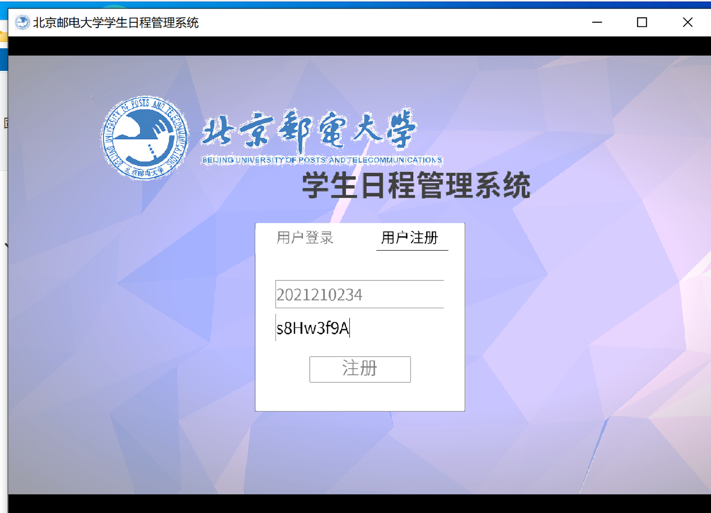
（2）日程管理与冲突提示
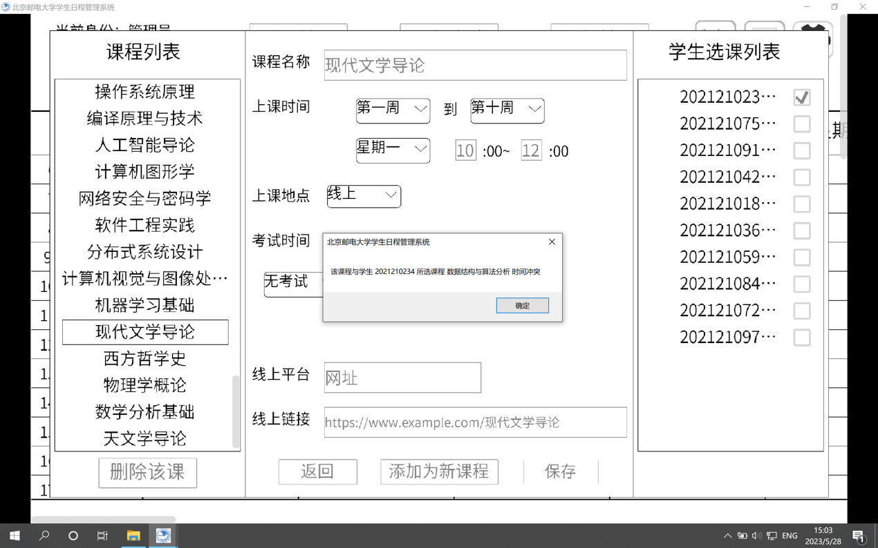
（3）活动类日程管理与冲突提示
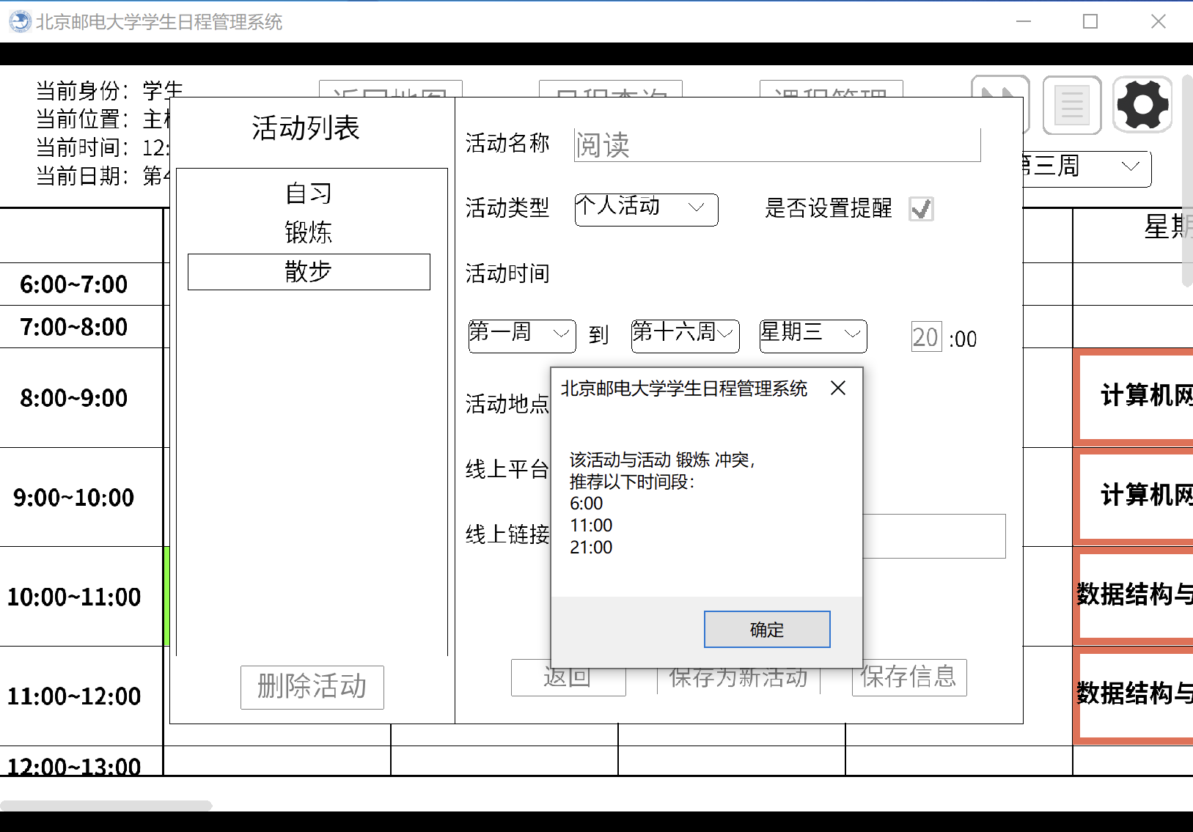
（4）临时事务日程管理
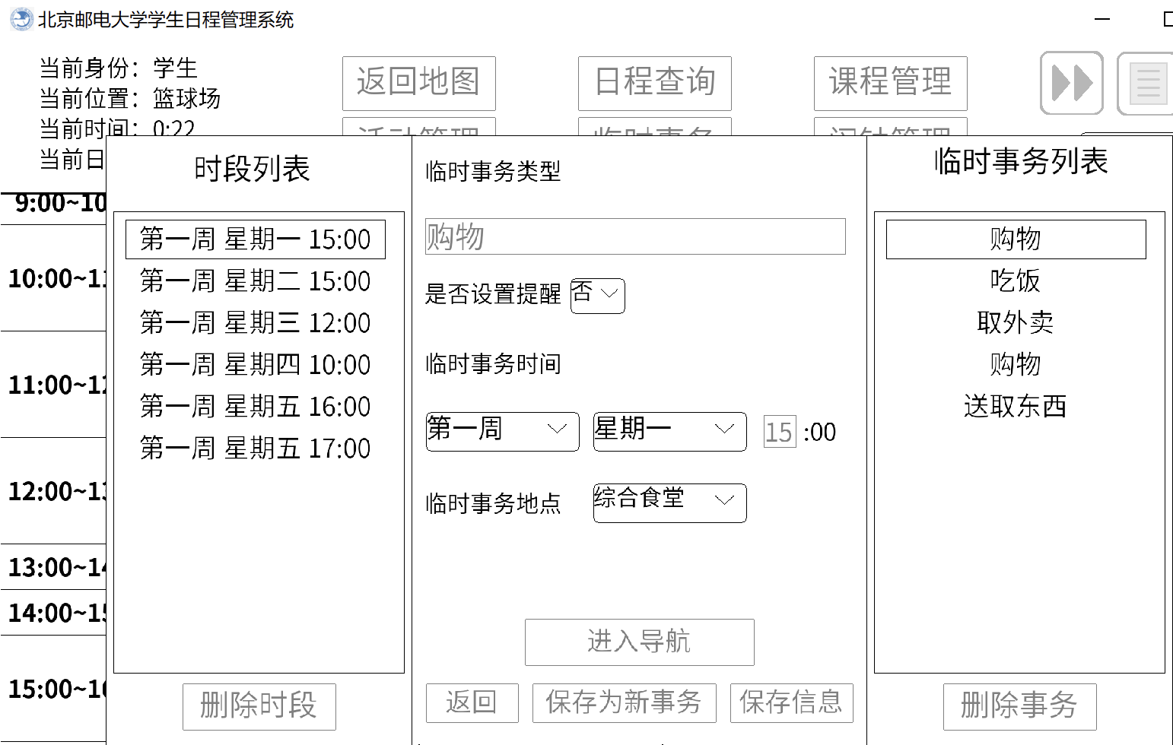
（5）日程查询
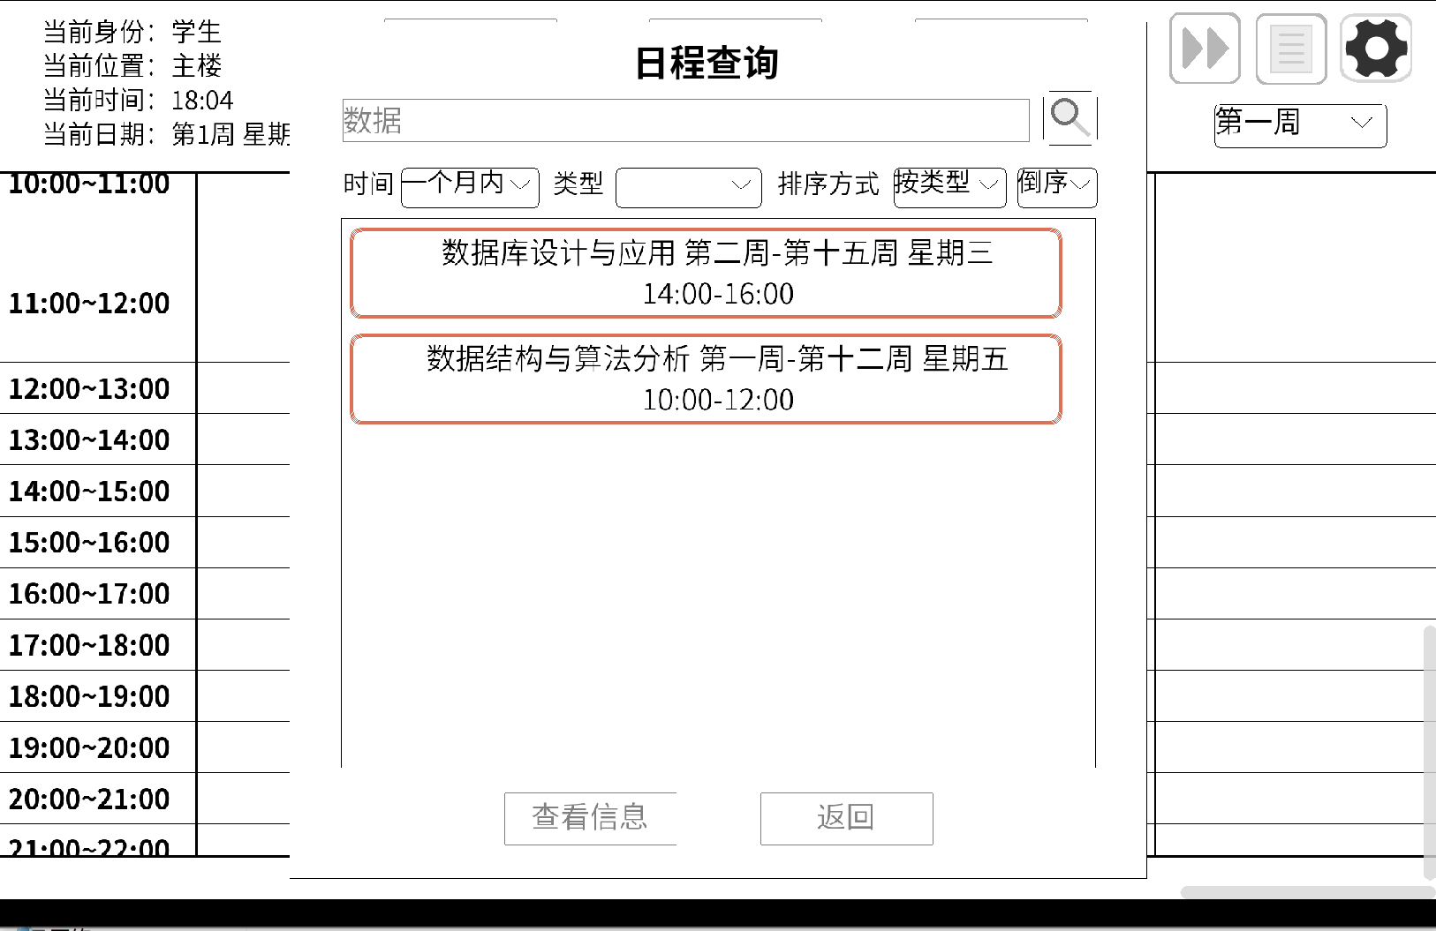
（6）课表展示
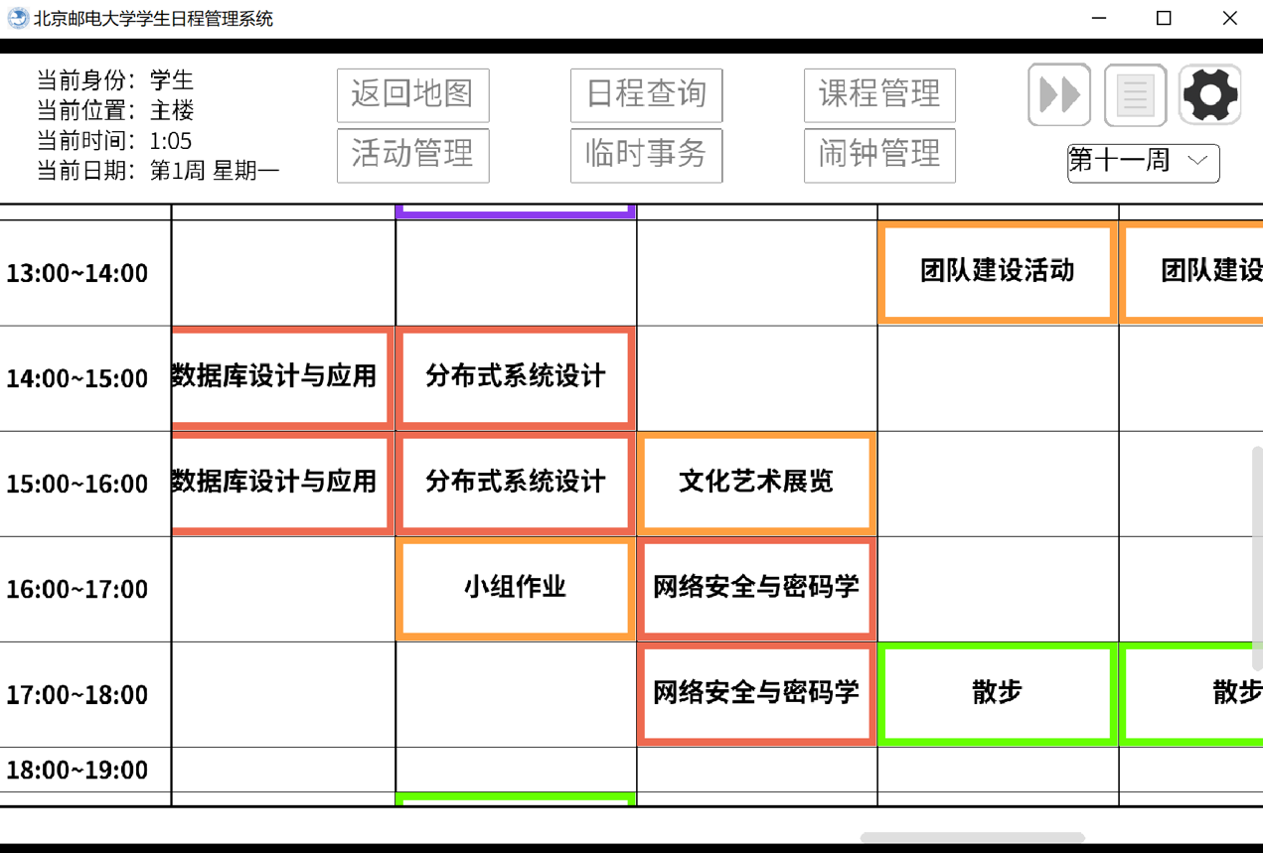
（7）日程导航
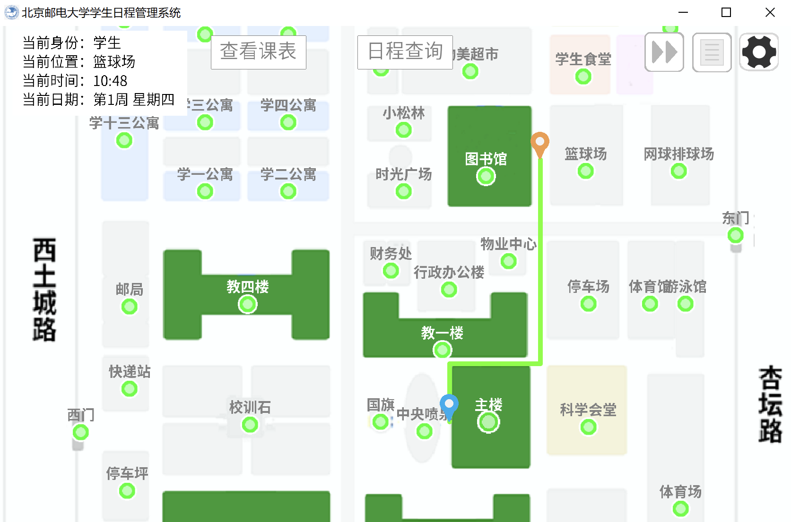
有关测试数据和运行截图的详细内容见开发者文档第四章。
5.小组成员分工
孙喆：
确定开发环境和使用的系统架构；
组织每周会议，确定团队分工和任务分配；
参与各类算法的设计与优化；
完成系统前端界面和各类图形化功能的制作；
完成课程、活动、临时事务管理模块的编写；
制作每周周报，撰写开发者文档中《二、总体方案设计说明》、《三、各模块设计及数据结构和算法说明》部分的内容。

程昊：
按时参与每周会议，完成每周分配的任务；
和小组成员讨论完成实现日程管理模块的数据组织形式；
完成了哈希表数据结构，实现了日程查询算法，尤其是模糊查询、按时间排序的算法；
参与日程导航部分地图设计与建筑物标注，对全部建筑与道路进行人工标点；
测试程序各模块功能，找到各类BUG，提出修改意见；
制作中期报告PPT，主持中期报告；
撰写《用户使用手册》；

郭栩源：
参与每周会议，完成每周分配的任务；
和小组成员讨论完成实现日程管理模块的数据组织形式；
参与日程导航部分地图设计与建筑物标注；
完成各种日程导航算法的设计与优化；
测试程序各模块功能，找到各类BUG，提出修改意见；
撰写开发者文档中《一、开发任务描述与需求功能分析》、《四、测试报告与运行示例截图》部分的内容。

